Конспект открытого занятия по изобразительному искусству для старшего дошкольного возраста
«Геометрия семьи»
(семейный портрет из геометрических фигур)

Цель: учить передавать образы людей и окружающего мира через геометрические фигуры.

Задачи:
1) наладить в восприятии детей первичную цепочку — форма/символическое значение/эмоции; развивать умение композиционно распределить изображение на листе бумаги, умение отражать увиденное в своём творчестве; развивать воображение, наблюдательность, способность замечать необычное в окружающем мире, творческие способности; продолжать развивать мелкую моторику пальцев рук;
2) упражнять детей в различении геометрических фигур, в умении анализировать геометрические фигуры и сравнивать их, находить геометрические фигуры в окружающем пространстве;
3) обеспечить психолого-педагогическую поддержку детей за счет создания положительного эмоционального фона на занятии, построить образовательную деятельность на основе индивидуальных предпочтений детей, при котором, сам ребенок становиться активным в выборе содержания и форм изображения, воспитывать эстетический вкус (умение видеть красоту в простых формах), любознательность.

Предварительная работа: Дидактическая игра с блоками Дьенеша и палочками Кюизинера.

Материалы и оборудование: музыкальный центр, ноутбук, проектор, запись музыкального произведения Romantic melody — Dream, изображения геометрических фигур, ОЭР–презентация на тему «Геометрические человечки», листы тонированной бумаги А4, цветная бумага в форме геометрических фигур, карандашный клей, фломастеры.

Ход занятия.
— Здравствуйте, ребята, сегодня у нас необычное занятие. Мы совершим путешествие в волшебную страну — «Фигурляндию». В ней живут необычные жители. А кто они вы легко догадаетесь, если отгадаете загадки.

Загадки:
Он похож на колесо,
А еще на букву О.
По дороге катится
И в ромашке прячется.
Нрав его совсем не крут.
Догадались? Это — … (круг)

Я фигура – хоть куда
Очень ровная всегда
Все углы во мне равны
И четыре стороны.
Кубик – мой любимый брат
Потому что я … Квадрат

Горы на него похожи.
С детской горкой тоже схож.
А еще на крышу дома
Очень сильно он похож.
Что же загадала я?..
Треугольник то, друзья.

Эти фигуры по городу мчат,
В садики, школы развозят ребят.
Едут автобус, троллейбус, трамвай.
Ты на дороге смотри, не зевай!
На эту фигуру похожи дома.
О чем же пишу я?
Ответьте, друзья! (прямоугольник)

Он похожий на яйцо, или на твоё лицо
Вот такая есть окружность
Очень странная наружность:
Круг приплюснутым стал
Получился вдруг… (овал).

Мы встречаем их везде —
На земле и на воде.
Нам они нужны с тобой.
Будем их мы называть,
В окружении искать.
Треугольник, круг, квадрат,
Тем фигурам каждый рад.
Различить их с вами сможем.
Мы без них никак не можем.

— Молодцы ребята, все загадки разгадали!
— В стране «Фигурляндия» живут геометрические фигуры?
— Эта страна волшебная, попадая в «Фигурляндию» всё превращается в геометрические фигуры — и люди и окружающий мир.
— Давайте же посмотрим, как они выглядят. (показ презентации «Геометрические человечки» слайд 1–3)
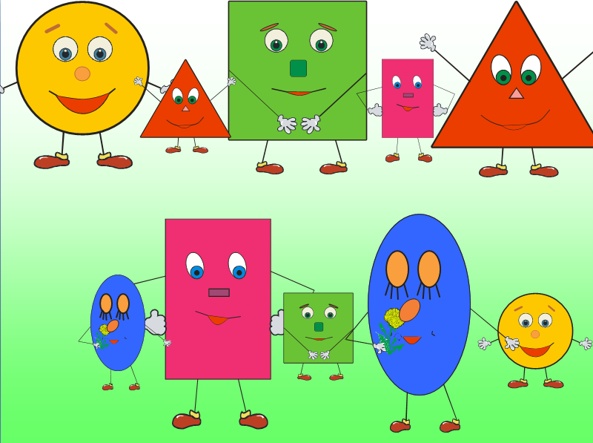

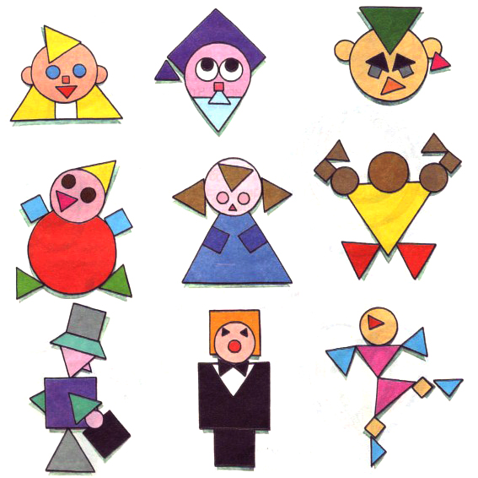

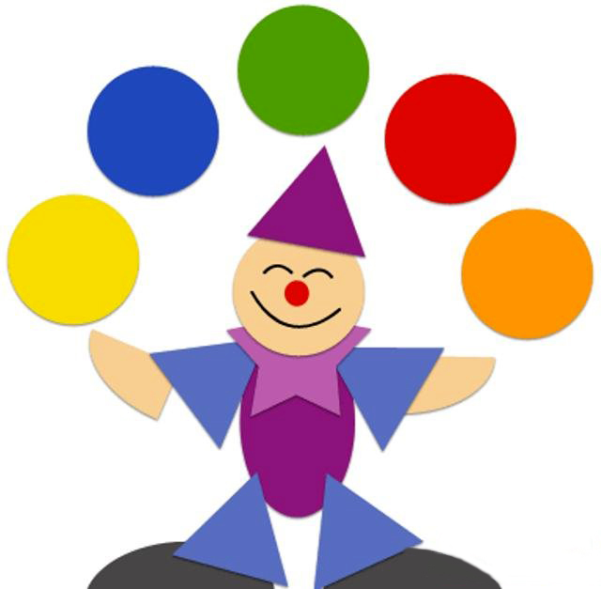
(В ходе показа перечисляем: эмоции, черты лица, ноги, руки, аксессуары)

— А теперь закройте глаза, и постарайтесь представить себя и свою семью жителями страны «Фигурляндии». Какой геометрической фигурой вы бы стали? Как бы выглядели вы и ваша семья?
(звучит фрагмент музыкального произведения Romantic melody — Dream.)

— Открываем глаза. Представили? (Ответы детей ).

Физминутка.
— А теперь пришло время отдохнуть! (Дети встают, проводится физминутка).
Раз, два, три, четыре, пять,
Начинаем отдыхать! (Потягиваемся).
Спинку бодро разогнули,
Ручки кверху потянули!
Раз и два — присесть и встать,
Чтобы отдохнуть опять.
Раз и два — вперед нагнуться,
Раз и два — назад прогнуться. (Движения в соответствии со словами).
Вот и стали мы умней,
Здоровей и веселей! (Хлопаем в ладошки).

— Мы отдохнули, а теперь приглашаю всех за столы. Ребята, сейчас мы с вами изобразим себя и свою семью, которая живет в стране «Фигурляндия». Выберите геометрическую фигуру из цветной бумаги — это будете Вы. Приклейте ее на лист. Затем выберите геометрические фигуры для членов семьи и прорисуйте детали: черты лица, руки, ноги, волосы, аксессуары и окружающий мир. Если вам понятно приступайте к работе.

Самостоятельная работа детей.

Подведение итогов занятия.
— Давайте посмотрим на Ваши работы. Какие красивые и аккуратные групповые портреты у вас получились. На время Вы превратились в художников-портретистов (отметить в каждой работе наиболее удачные элементы).
— Вам понравилось то, чем мы сегодня занимались? С помощью чего Вы создавали портреты? (Ответы детей).

Выставка детских работ.
— Вот и закончилось наше путешествие.
— До свидания ребята, мне с Вами понравилось фантазировать. Можно я еще раз приду к Вам в гости?

